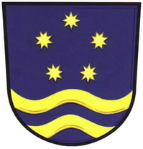

Obec Brod nad Dyjí, okr. Břeclav

Brod nad Dyjí 45, 691 81 Březí

Výroční zpráva za rok 2023

o činnosti obce Brod nad Dyjí v oblasti poskytování informací,
v souladu s ustanovením § 18 zákona č. 106/1999 Sb., o svobodném přístupu k informacím, ve znění pozdějších předpisů

- Počet podaných písemných žádostí o informace: 2

- Počet vydaných rozhodnutí o odmítnutí žádosti: 1

- Počet podaných odvolání proti rozhodnutí: 0

- Opis podstatných částí každého rozsudku soudu ve věci přezkoumání zákonnosti rozhodnutí soudními řízeními o právech a povinnostech podle tohoto zákona, a to včetně nákladů na své vlastní zaměstnance a nákladů na právní zastoupení: 0

- Výčet poskytnutých výhradních licencí, včetně odůvodnění nezbytnosti poskytnutí výhradní licence: 0

- Počet stížností podaných podle § 16a, důvody jejich podání a stručný popis způsobu jejich vyřízení: 0

Ostatní informace lze získat na internetové adrese www.brodnaddyji.cz

Anna Humlová, DiS. v.r.
starostka obce

Vyvěšeno dne: 8.2.2023

Sňato dne:

